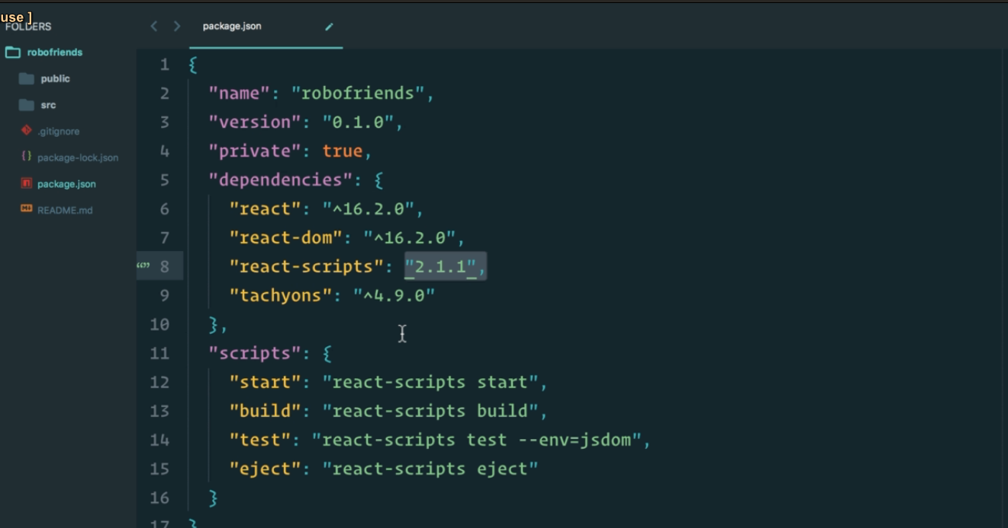

Thay đổi version



Then run npm install



Giống bootstrap nhưng dùng cho jsx

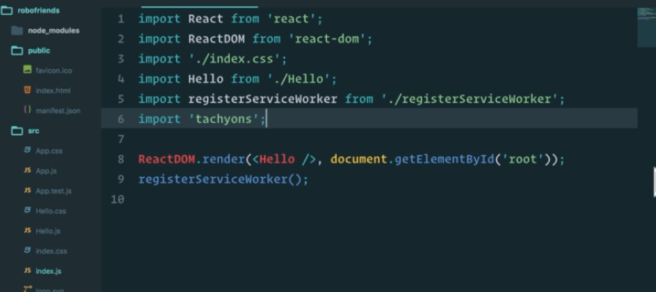

Import trong index.js ( google tachyons styles )

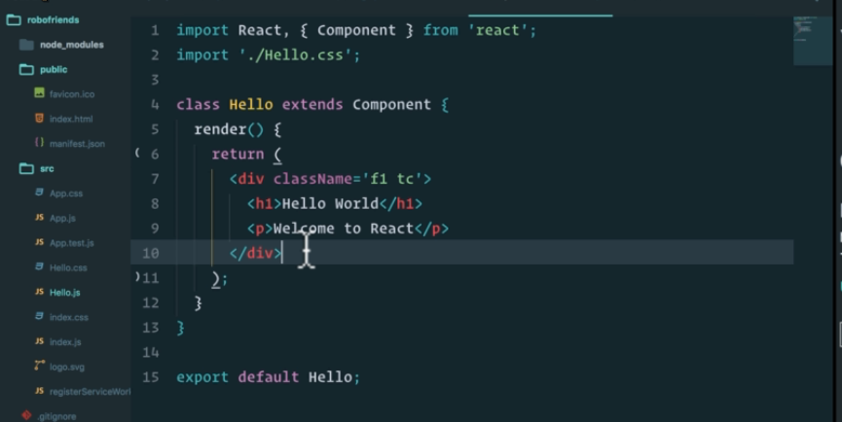

Dùng tachyons như bootstrap

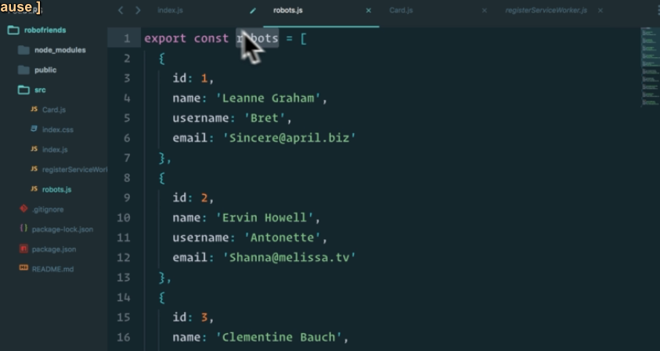

Không nhất thiết là cứ phải export component

Có thể export mãng dữ liệu để xài



Import mãng đo vào, nhiều mãng thì cách nhau bởi dấu phẩy

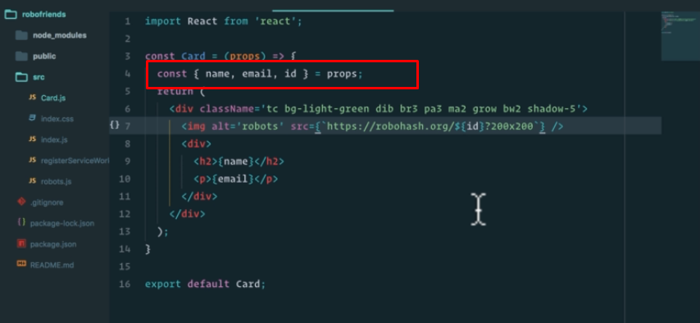

Dùng detructing make code cleaner

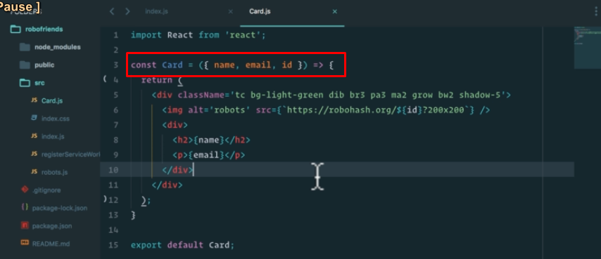

Một kiểu destrcuting more cleaner

Một component nên được dùng trong 1 component khác 1 lần thôi, nếu dùng nhiều cái 1 chổ thì tạo component list chứa các component đó rồi gọi component list, dùng kết hợp với method map để tạo ra nhiều component

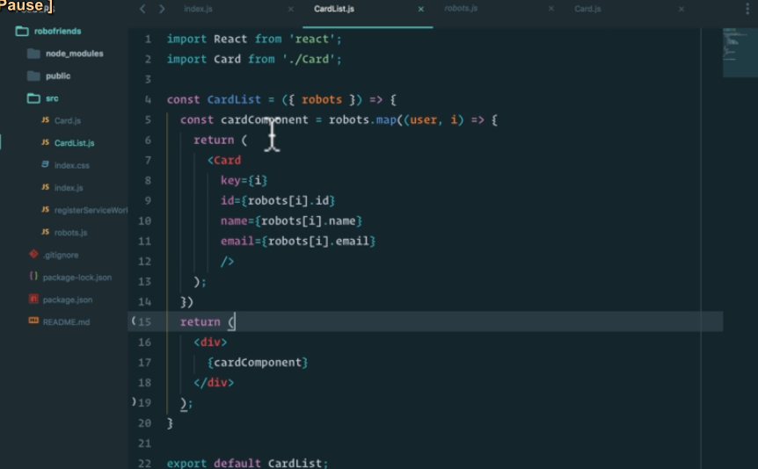

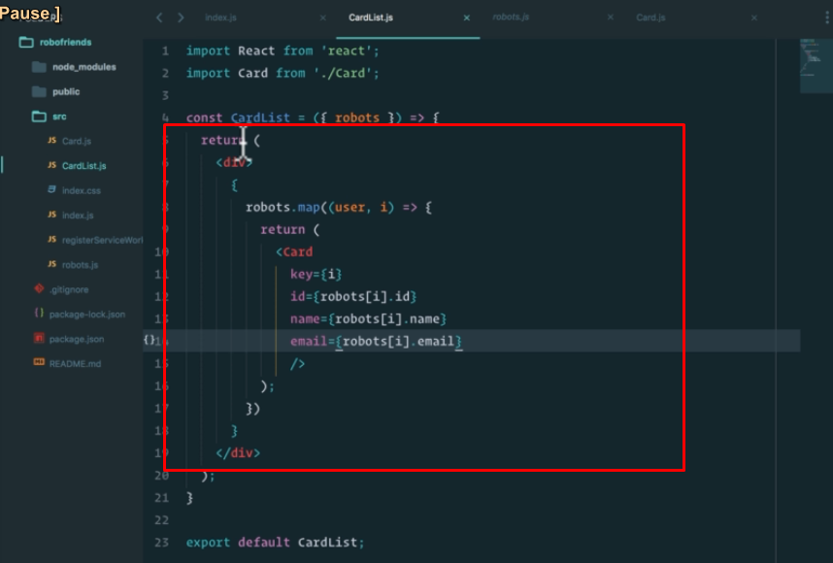

Map luôn ngay trong return ( trong này dùng được simple js thồi, như if switch đồ ko xài đk)

Nên tạo một App component là component cha của mọi thứ

State dùng để lưu giá trị làm trung gian truyền giữa các component

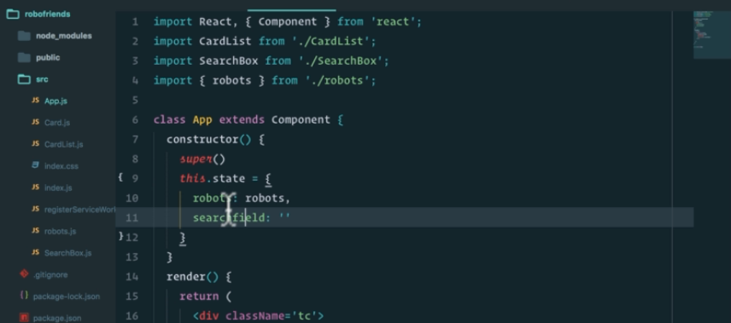

Import robot từ chổ khác nhưng lại dùng trong state -> code gọn hơn

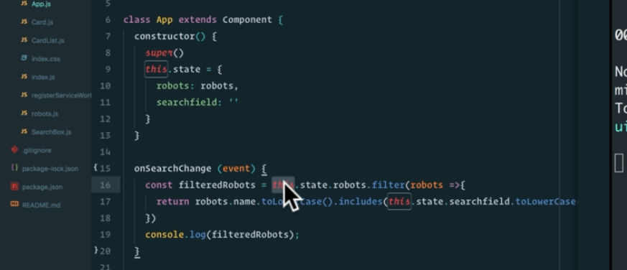

Khi nhập vào, lấy giá trị đó, lọc ra những phần tử trong mãng rotbots chứa string đó rồi setState robots lại, dùng

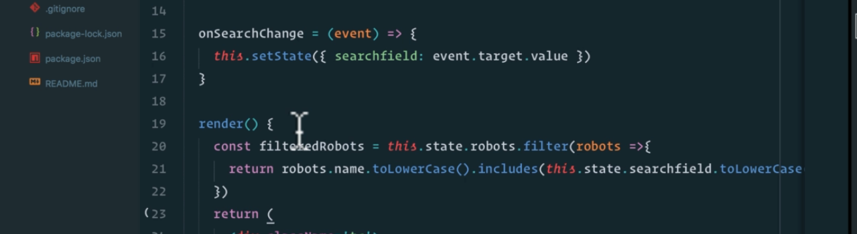

Hoặc thự hiện filter khi render cũng đk, vì mỗi lần type vào sẽ kích hoạt render lại

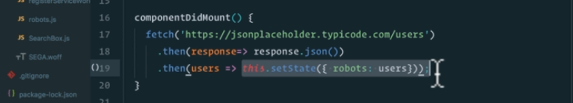

Return của then 1 sẽ là giá trị biến của then 2

Fetch tương tự axios

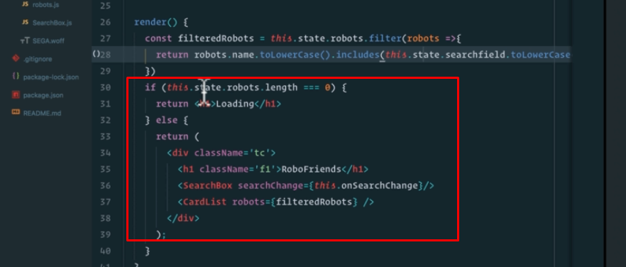

Loading

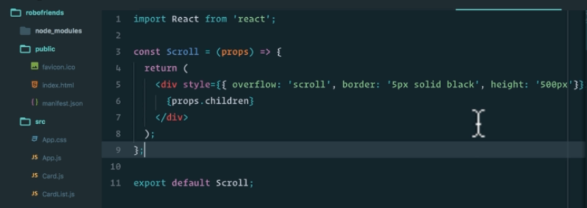

Tạo ra cái box cuộn chứa component

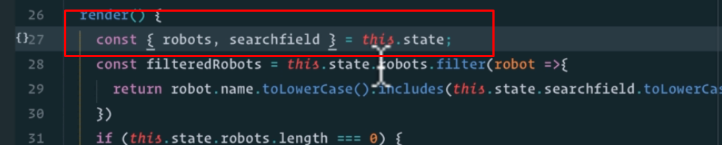

Restructing

Deploy là deploy build folder

18. Keeping Your Projects Up To Date

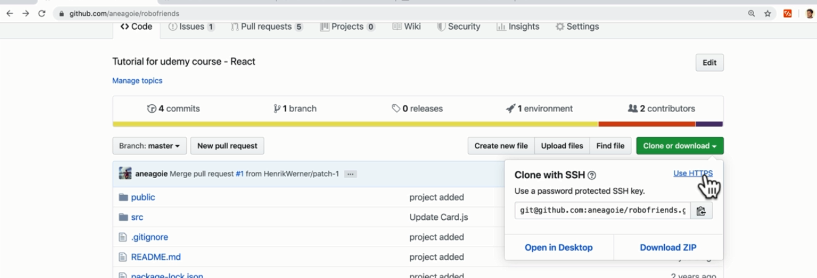

Clone project về



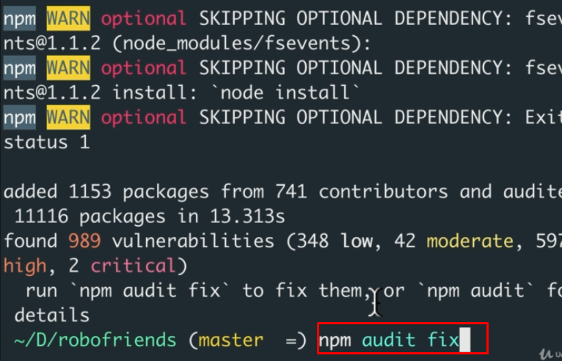

Lỗi -> chạy npm audit fix để fix

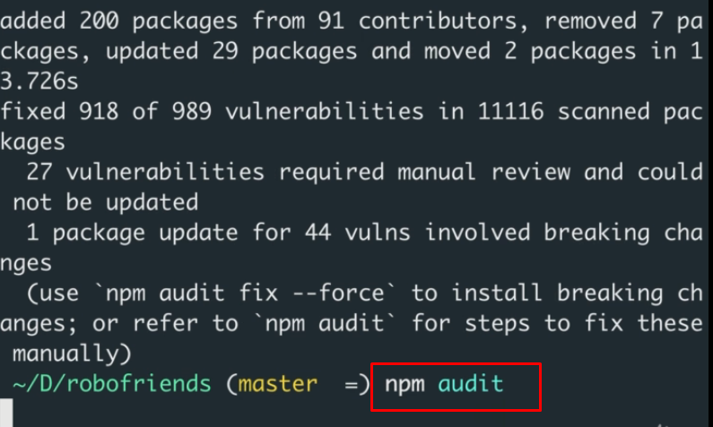

Chạy để review từng lỗi trước khi force

* Lệnh sẽ đưa ra thông tin về các packet lỗi



Update version của các packet

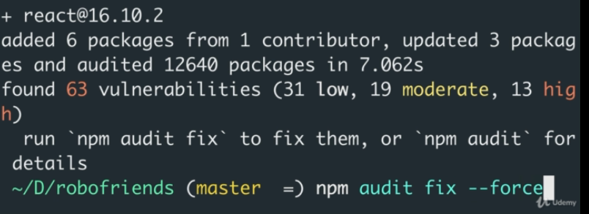

Force để fix những lỗi còn lại

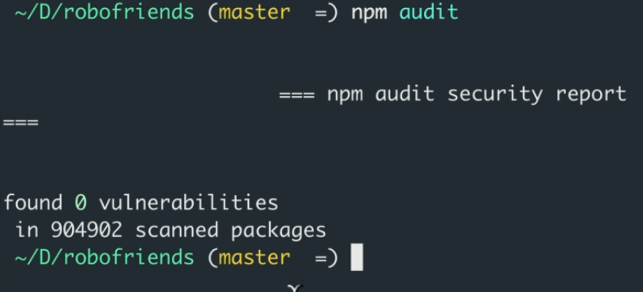

Everything is looking fine

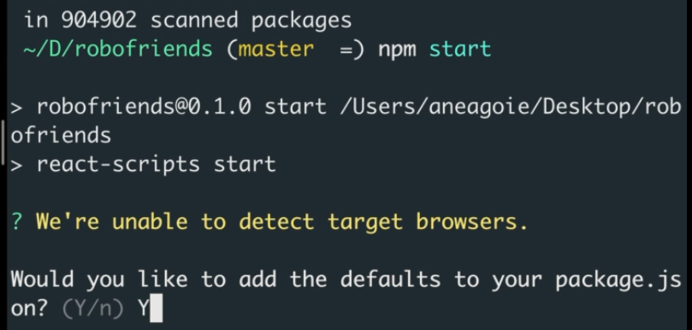

Yes đi sợ gì

20. Error Boundary In React

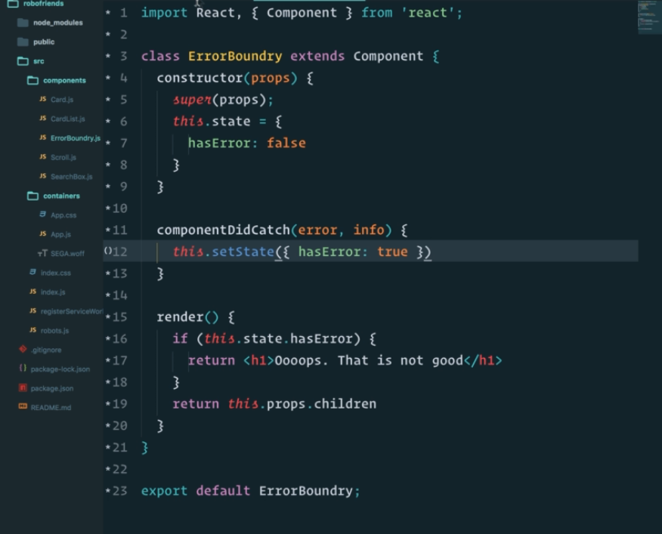

Học hỏi build loading cũng ok nà

Lấy component này wrap cái cần check thôi

Thấy quả didCatch không, tinh hoa ở đó đó

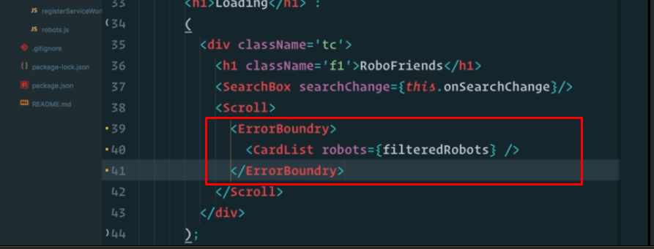



Tự sinh lỗi

21. Deploying Our React App

<https://create-react-app.dev/docs/deployment/#github-pages>

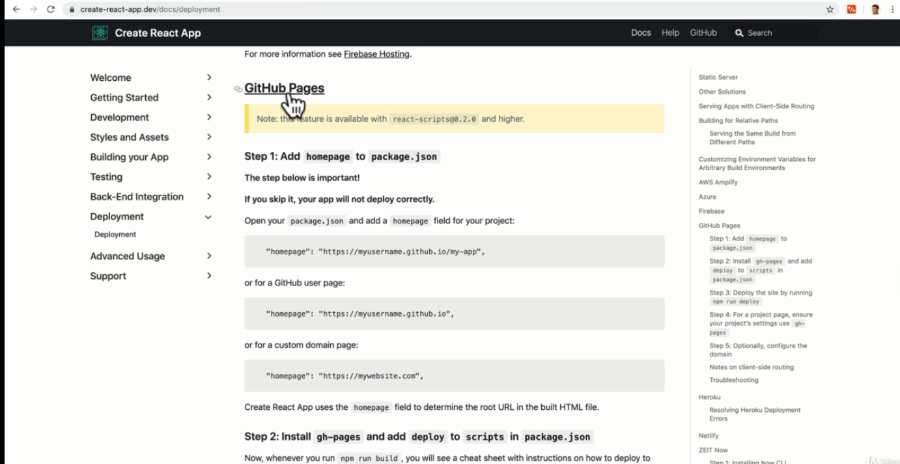

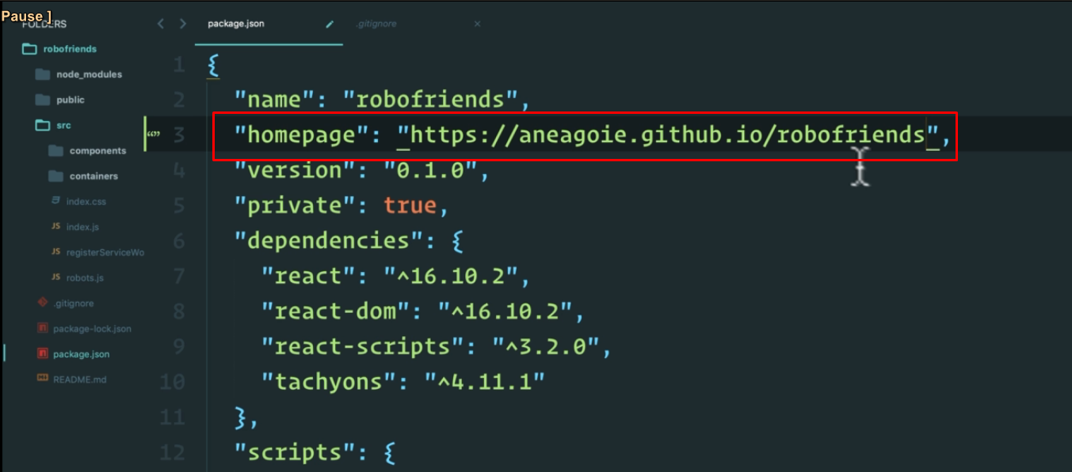

Thêm homepage vào

"homepage": "https://myusername.github.io/my-app",

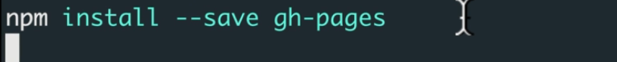

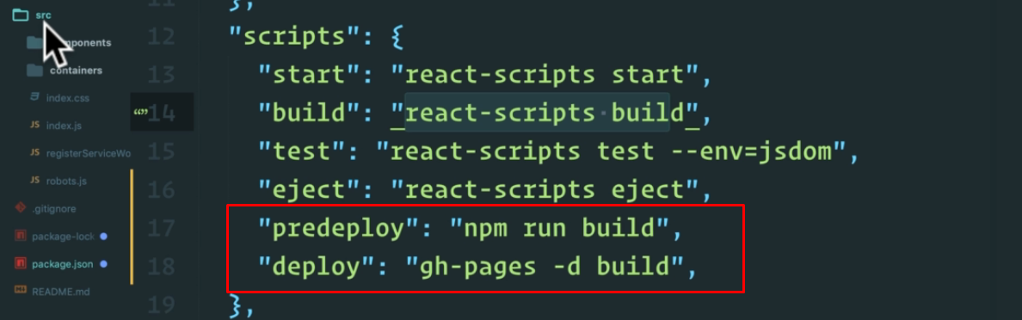   
thừa dấu , ở cuối kìa, đệt

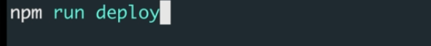

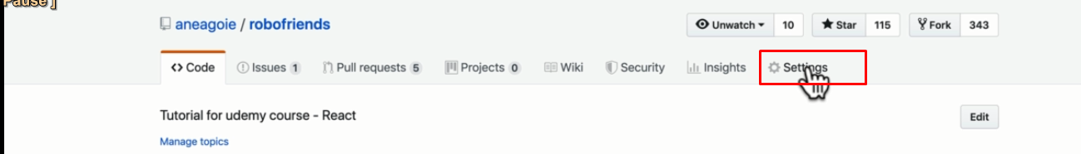

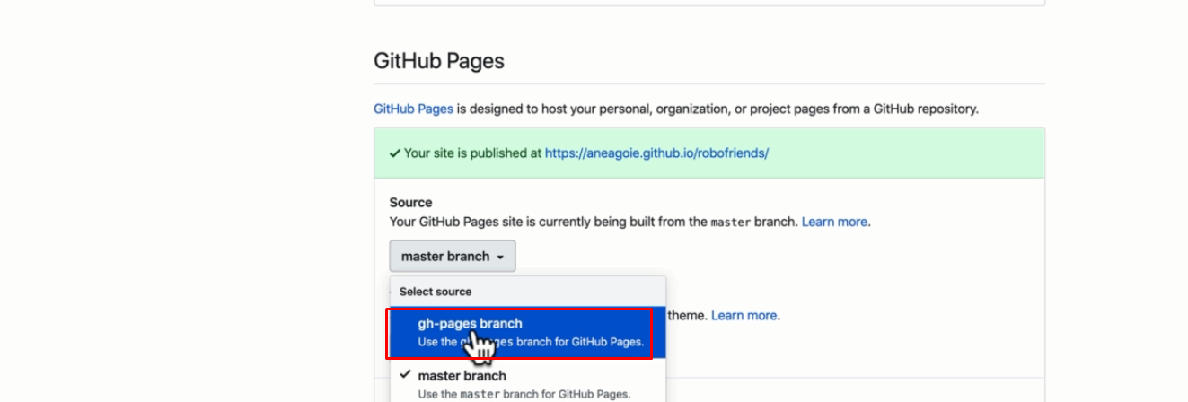

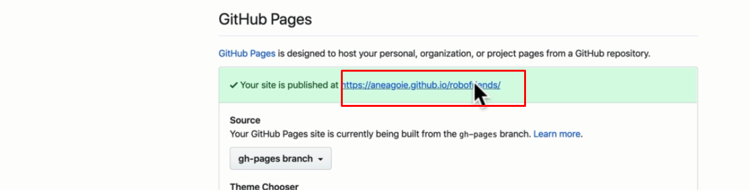

Link full hd boom congratulation

23. State management

State truyền theo kiểu react phải truyền qua trung gian các thứ, rối rắm -> redux organize state management

24. Why Redux

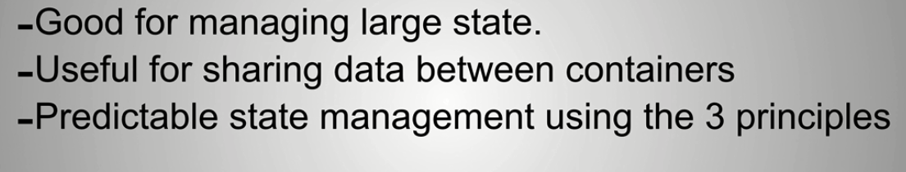

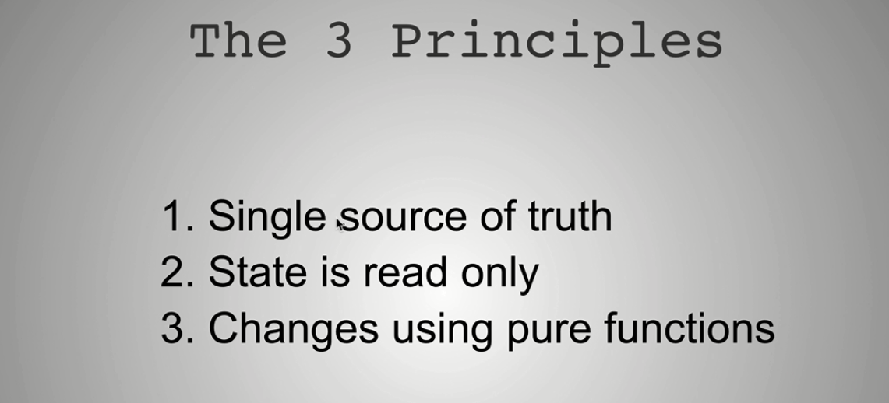

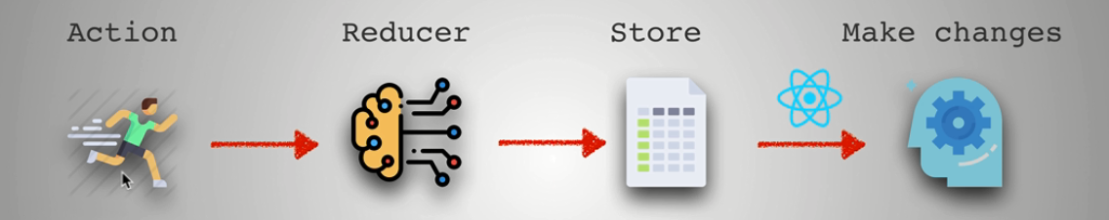

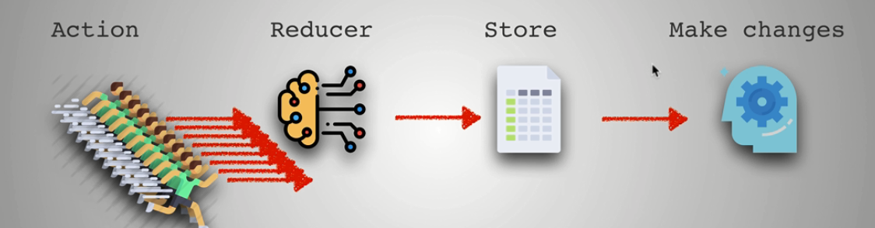

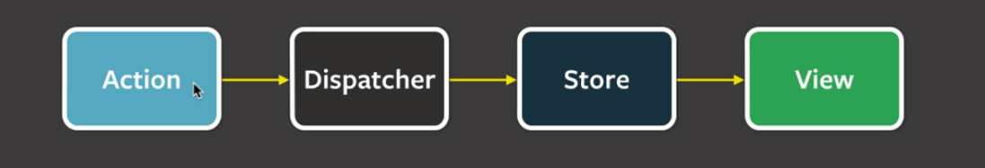

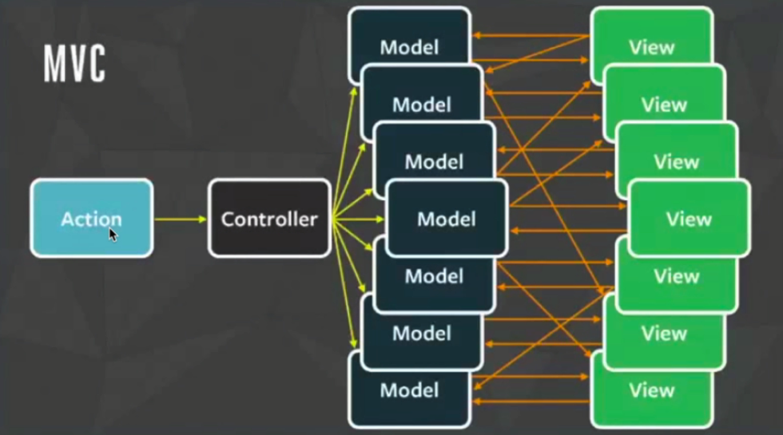

25. Installing Redux





26. Redux Actions and Reducers

action

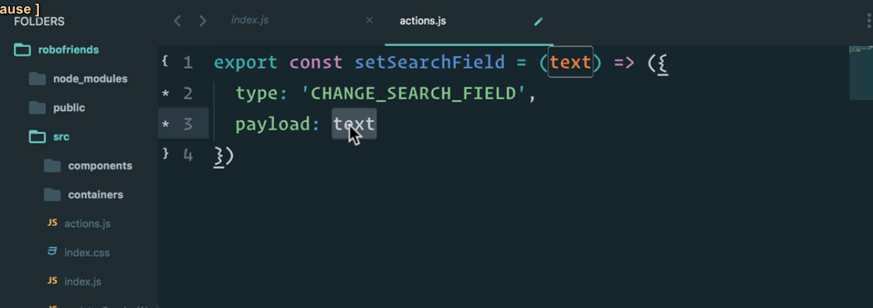

Tạo file actions.js on root

File chứa các action

Action chứa giá trị cần truyền và type đễ phân biệt các action với nhau

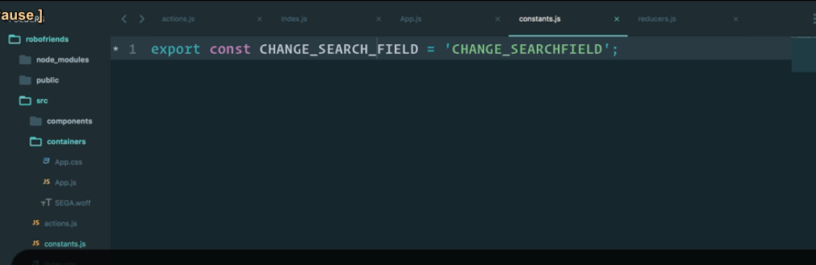

tạo một file riêng để lưu các tên của actiont type, sau đó dùng biến với type khi tạo action -> đỡ gõ nhầm, dễ thay đổi

file contants.js nằm ở root

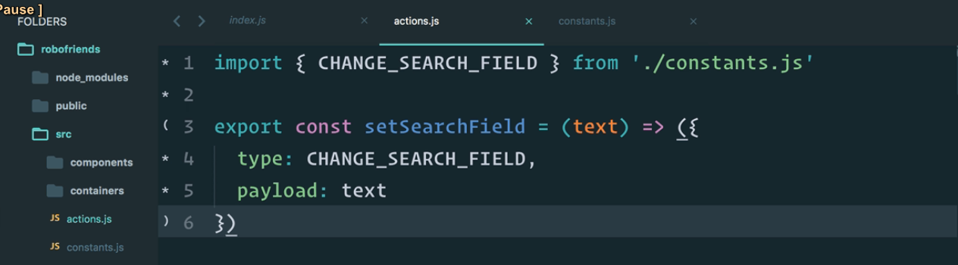

Import và và Dùng biến thay vì text

Dùng arrow function như vậy nghĩa là return cái object chữa type và payload

Reducers

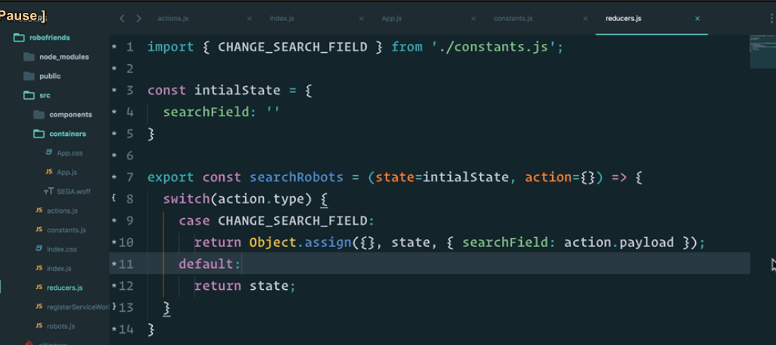



Tạo file ở root

Mỗi reduce tương ứng với nhóm state hoặc state -> khởi tạo intialState

Ứng với từng action sẽ thay đổi state, return state mới , dùng Object.assign hoạc spread để giữ lại state cũ sau đó thêm state thay đôi vào

State thay đổi có giá trị thay đổi được truyền vào từ action

Default là không thay đổi nên return lại cái state cũ

27. Redux Store and Provider

Provider

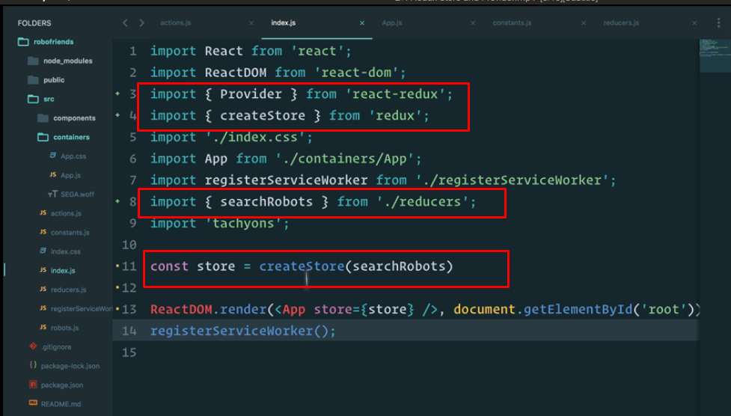

Import các packet cần thiết cho redux

Import action vào

Tạo store bằng createStore với đầu vào là action

Truyền store vào app, dùng biến store



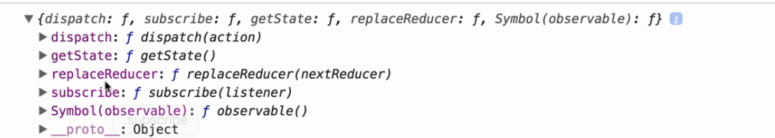

Console.log store ta thấy các method sau

getState: get những state đang có trong store đó

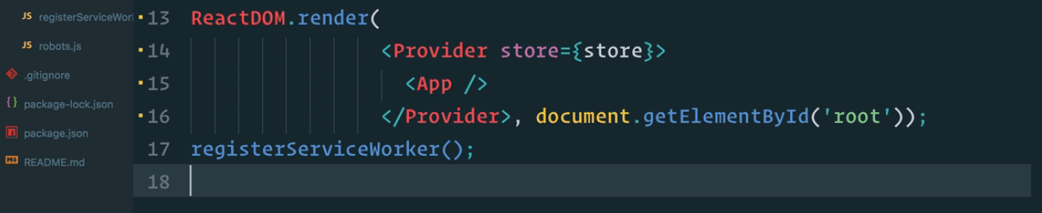

Dùng provider wrap all the component use redux, khi đó đưa store vào provider và các component trong đó sẽ có store đó

Connect

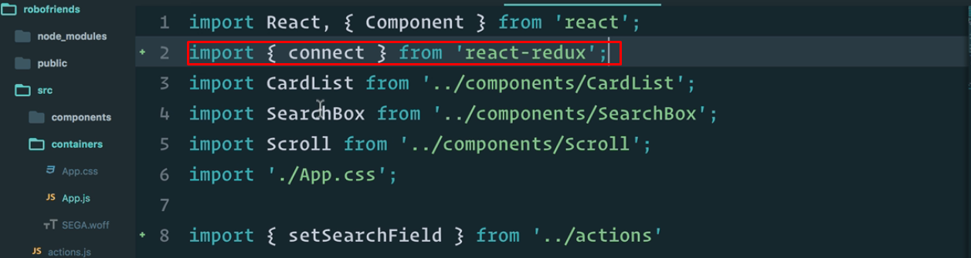

Trên component cần sử dụng redux, impor connect vào



Wrap component bằng connect khi export component đó

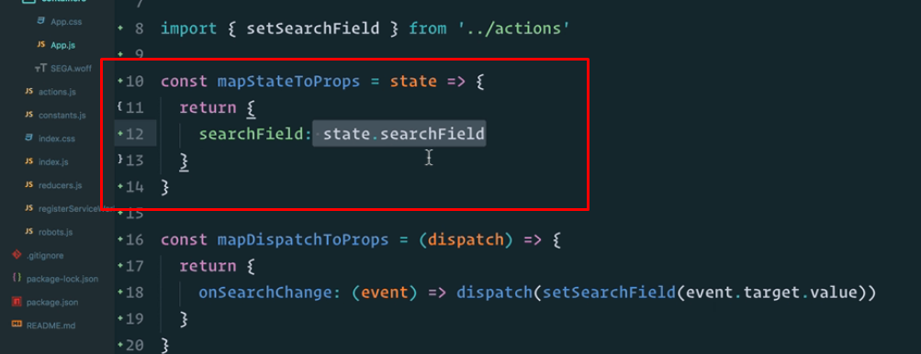

Hàm mapStateToProps map state trong redux vs state trong component -> thay thế cho state chứa searchField (không cần state searchField nữa, state này đk handle bằng redux)

Ki đó để truy cập searchField trên app -> this.props.searchField

Các method làm thay đổi searchField cũng sẽ đk handler bằng action của redux

mapDispatchTiProps sẽ map các action

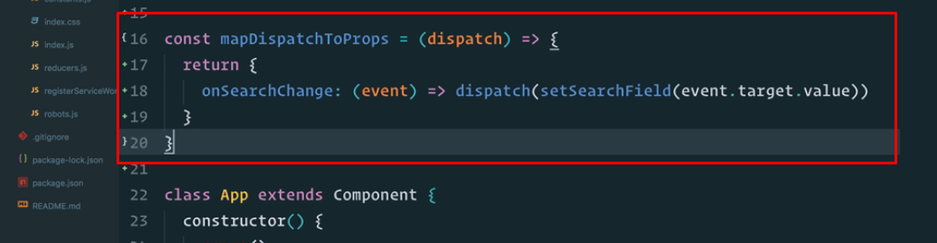

Thay thế cho hàm dưới

Tương tự để truy cập onSearchChange dùng this.props. onSearchChange

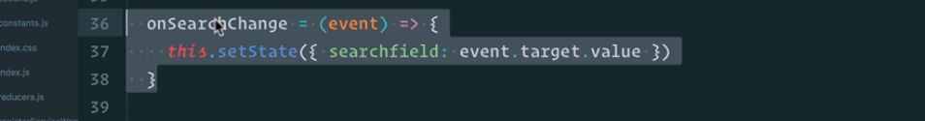

Như vậy không cần hàm onsearchange => lấy về ký tự search người dùng gõ vào thay vào đó dùng action của redux

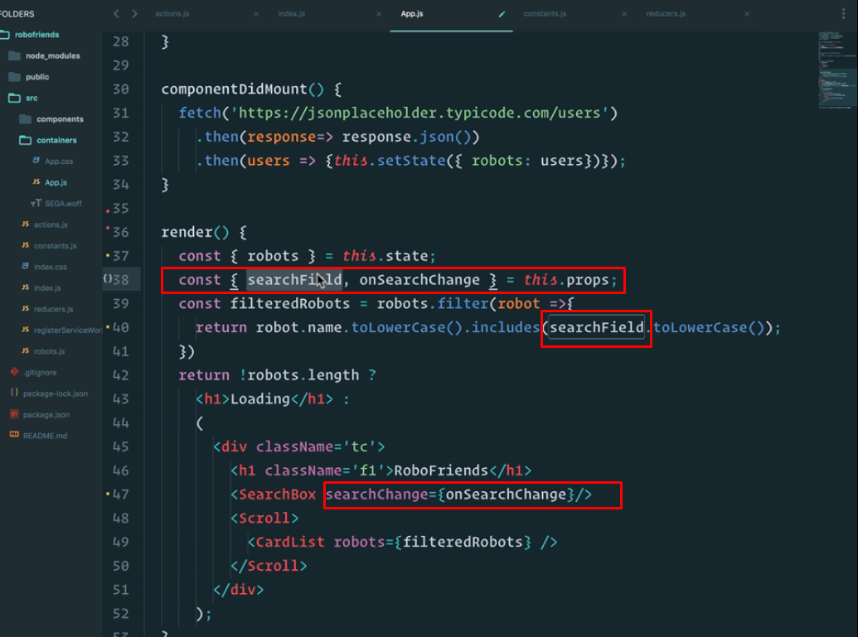

Sử dụng searchField và onSearchChange đk handler bằng redux

29. Redux Middleware

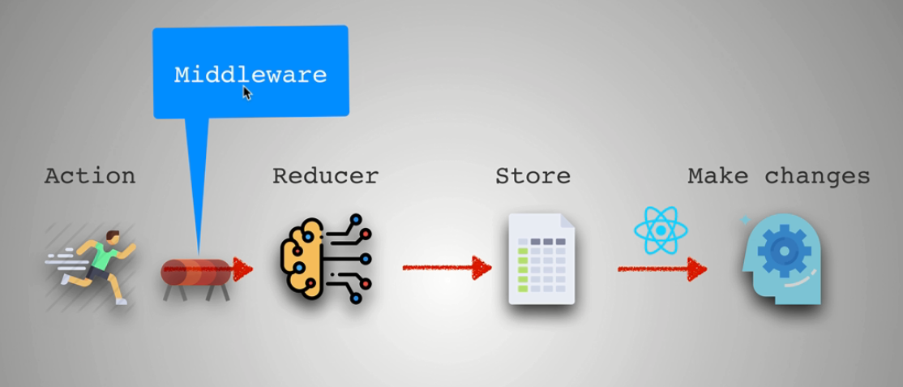

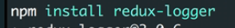

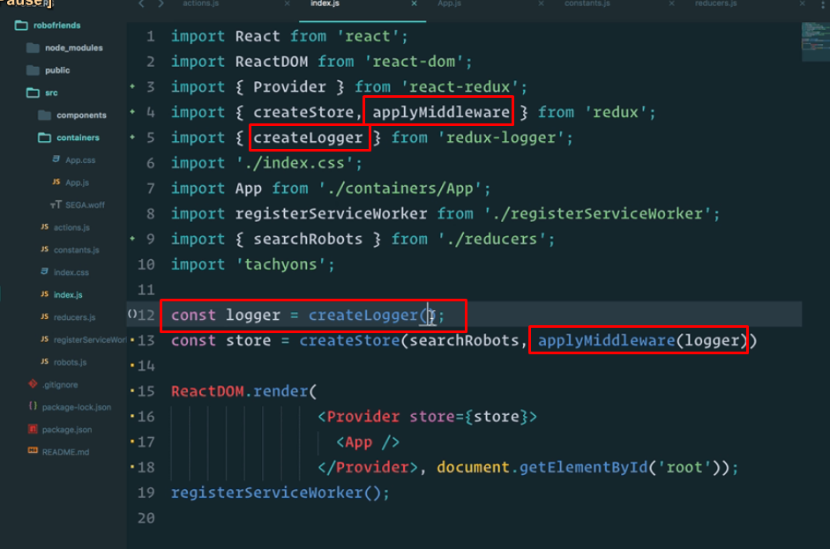

applyMiddleware cái logger rồi pass và store

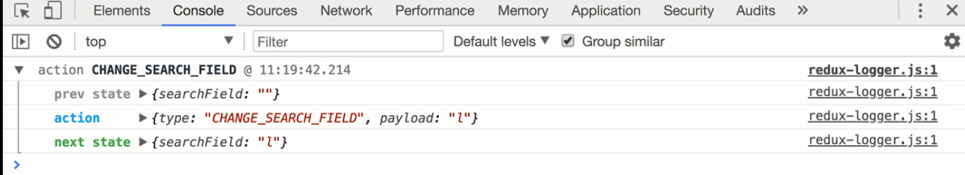

Khi đó mỗi lần làm gì đụng tới redux nó in log ra : prev,next state, action

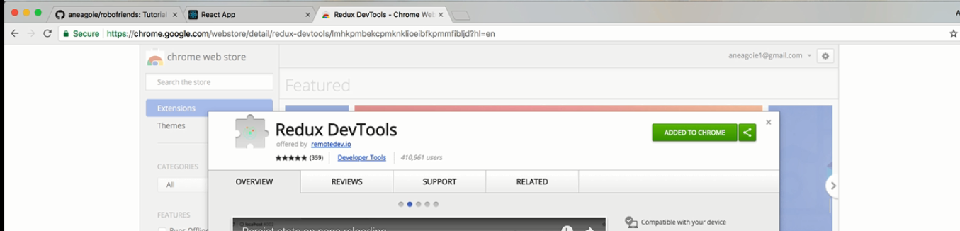

30. Redux Async Actions ( mấy cái action bất đồng bộ như ajax call chẳng hạn )

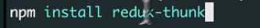

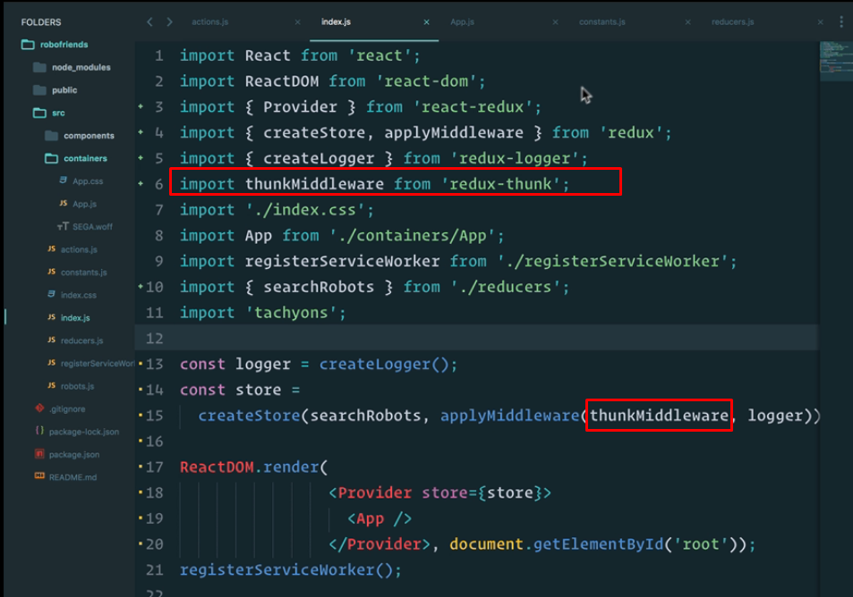

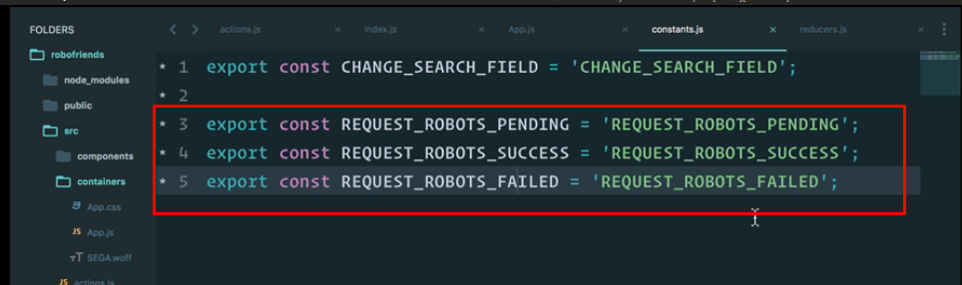

Action 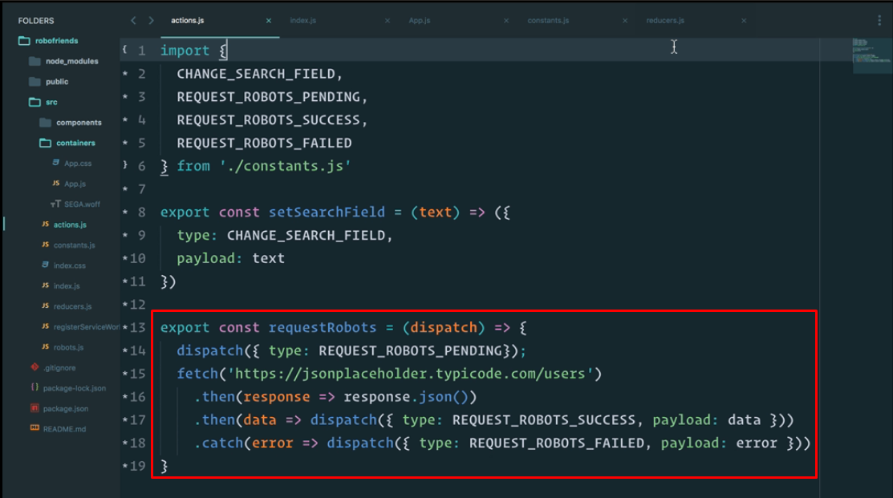

Reduce: tạo reduce mới handler cho việc gọi ajax này

Ntn ko phải return phải có ()

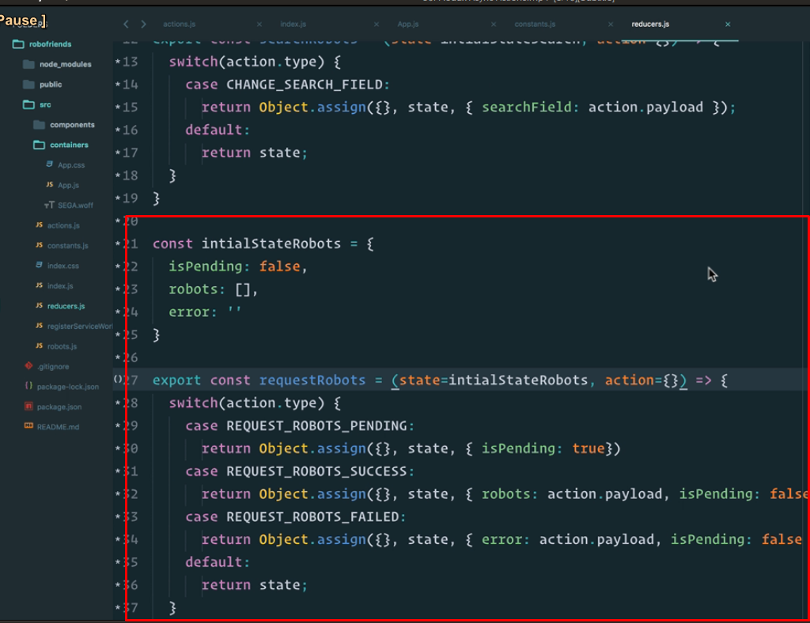

_. Problem : có 2 producer -> có 2 state và action -> combineReducers

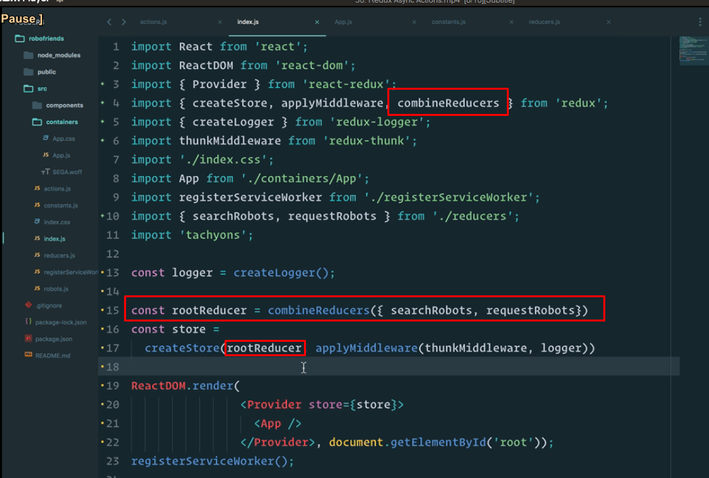

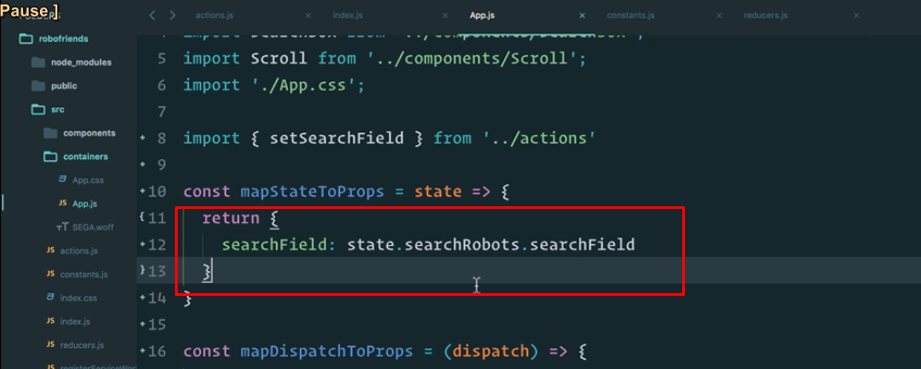

Khi đó state phải đi qua tên của reducer riêng biệt rồi mới vào object chứa state

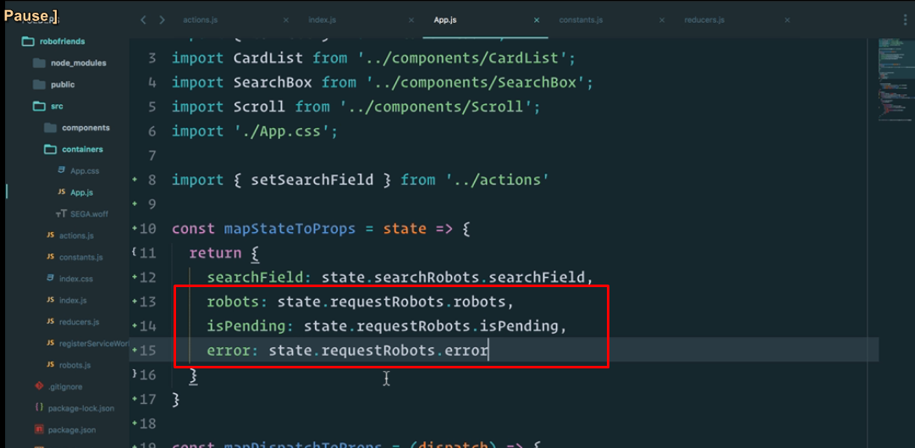

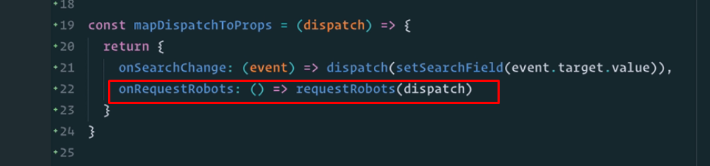

Dùng ntn hoặc dùng giống ở dưới (nên dùng như ở dưới, ở trên chưa test0



Khi đó action phải giống ở dưới dùng 2 lần arrow function

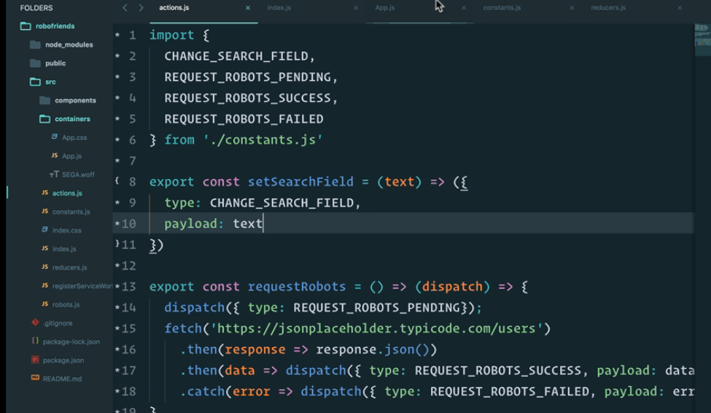

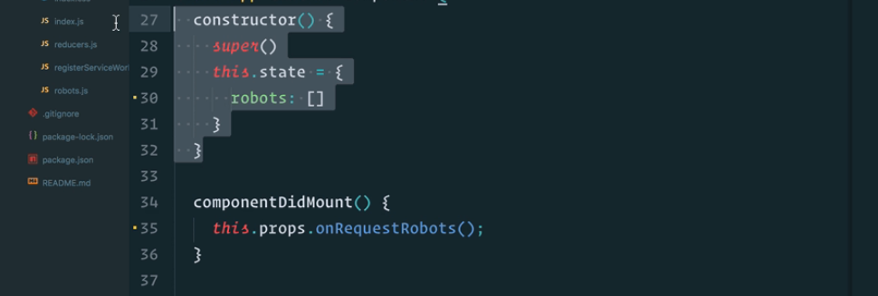

Khi đó trong did mount gọi action vừa tạo cho ajax thay vì phải tự gọi

State robot giờ đã được handle bằng redux nên state giờ rổng -> xóa contructor đi



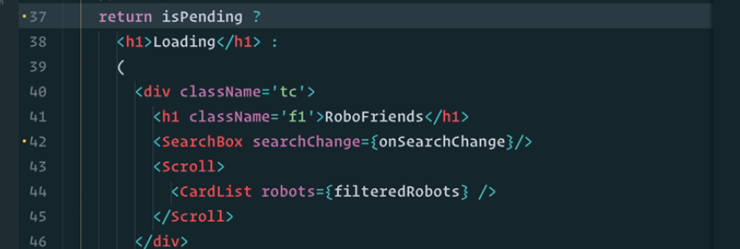

Đoạn trên nằm trong app.js

31. Redux Project Structures

Tổ chức the kiểu từng component, container có folder riêng của nó và file actions cùng reducers của component của component đó nằm trong folder đó luôn

Api folder chứa các action và reducer về api, dùng thêm biến url để common

32. Popular Tool For React + Redux

